无锡市东绛实验学校2024-2025学年
第二学期阳光大课间活动方案

一、指导思想
深入贯彻全国、全省教育大会精神及《教育强国建设规划纲要（2024-2035年）》，落实省委、省政府有关工作要求，根据江苏省教育厅印发《关于在义务教育学校实施“2•15专项行动”的通知》，聚焦“中小学生每天综合体育活动时间不低于2小时，课间活动15分钟”总体目标，以更大力度、更优措施、更强动能深化教育改革，切实提高学生体质健康水平，培养身心健康的时代新人。
二、活动目的
1.提高大课间的锻炼实效，优化大课间的时间、形式、内容和结构。
2.根据小学生身心发展规律，通过体育锻炼促进学生强身健体的同时，达到健心育智、全面发展。
3.发挥其他教师的体育特长，充分利用学校运动场地设备，实现学校教育资源的优化组合。
4.全面提升学校师生的综合素质，促进师生和谐发展。
三、活动原则
1.教育性原则。充分发挥大课间活动对学生进行教育的功能，重视活动过程的教育。
2.全体性原则。师生全员参加，充分发挥师生的积极性和创造性，达到全体健身的目的。
3.安全性原则。场地安全、器材管理，落实行政值勤、学点值勤、班主任和副班主任职责，强化活动过程管理，全方位贯彻“安全第一”原则。
4.科学性原则。遵循学生身心发展的规律，从我校实际出发，以全面落实合理地安排大课间的课程计划和内容。
5.创新型原则。发挥学生与老师的智慧，创新一些适合推广的项目。
四、明确职责
1.学校成立大课间活动工作领导小组，继续落实以校长室、德育中心统领，学点主任分层管理，体育教师分年级指导，班主任主抓，副班主任辅助的管理机制。全校师生人人参与，层层落实，齐抓共管。
2.具体负责人：上、下午大课间皆由正、副班主任共同管理班级。
五、活动时间
大课间活动安排在每周的星期一~星期五上午9：55~10：25、下午14：55~15：25（5分钟进场，18分钟活动，7分钟整队回班级。）全员参与，采用集中进场、学生做操和按项目分块活动的流程开展。
六、上午大课间安排
（一）进场顺序、线路
六年级四个班在教学楼南边的小园子：
六年级由六年级二年级之间的楼梯下楼走进小园子。
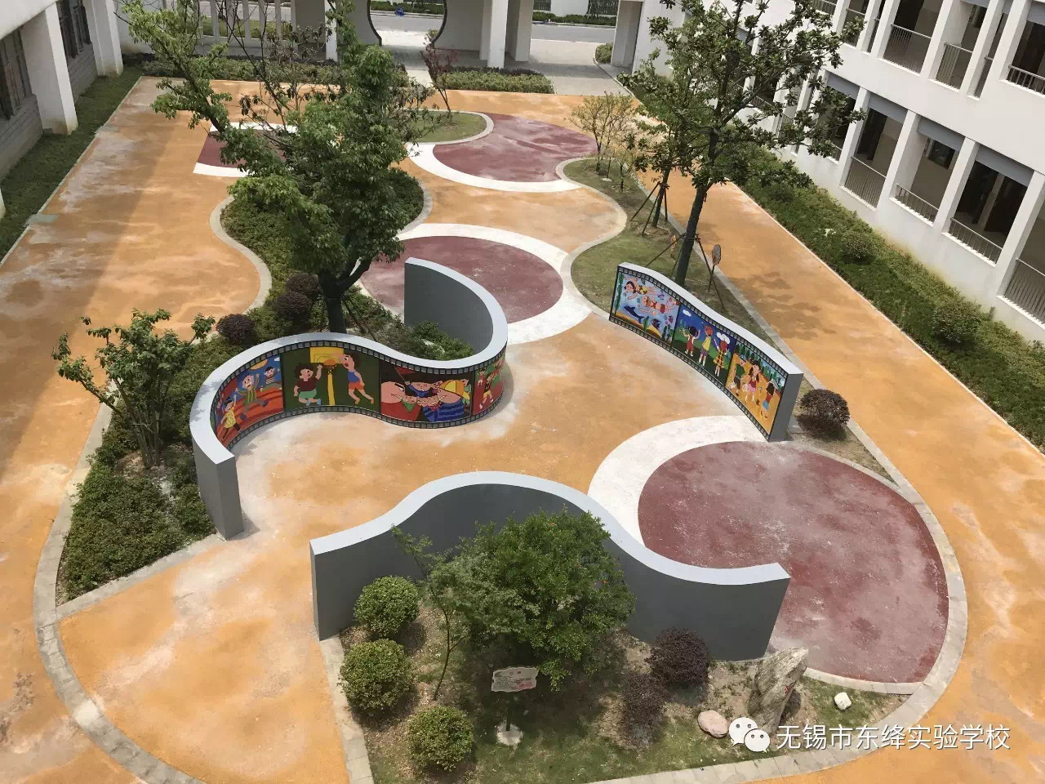
三、五年级+四年级8个班+六年级4个班在操场：
五、六年级由篮球场北进入大操场（五年级靠左，六年级靠右）；
三、四年级由篮球场南进入大操场（四年级靠左，三年级靠右）；
一、二年级在篮球场+旁边水泥地：（一年级北面、二年级南面）
二年级由篮球场南门进退场；一年级由篮球场北门进退场。
各年级按照就近原则快步进场。正副班主任准时到岗，班主任在前，副班主任在后，关注学生行进安全。
1.三、四年级线路：
一楼（三1、三2、三3、三4、三5、）：直行右转，至综合楼最南残疾人通道处下台阶，左转（直角转弯）进入水泥场地，有秩序小跑步进操场。
二楼（三6、三7、三8、三9、三10）：下西楼梯，跟至三年级队伍，有秩序小跑步进操场。
三楼（四1、四2、四3、四4、四5）：直行右转，经过综合楼下至一楼，左转（直角转弯）进入水泥场地，有秩序小跑步进操场。
四楼（四6、四7、四8、四9、四10）：下西楼梯至三楼，跟随四年级队伍进入操场。（做操时，四9、四10至篮球场站点）
三、四年级行走线路注意避免交叉。（三年级靠右，四年级靠左）
2.一、二年级线路：
一楼（一1、一2、一3、一4、一5）：直接向前，经过笑脸墙至食堂通道，由篮球场北门进入。
二楼（一6、一7、一8）：西面楼梯下至一楼。跟上一年级队伍。
三楼（二1、二2、二3、二4、二5）：东面楼梯下到一楼，经过笑脸墙直行至游泳馆南（G103通道），由篮球场南门进入；
四楼（二6、二7、二8、二9）：东面楼梯下至一楼。跟上二年级队伍。
3.五、六年级线路：
一楼（五1、五2、五3、五4、五5）：直接向前，下台阶堂左转，从食堂北绕行进入大操场
二楼（五6、五7、五8、五9、五10）西楼梯下至一楼，跟上五年级队伍。
三楼（六1、六2、六3、六4、六5）六年级二年级中间楼梯下至二楼，由食堂二楼下楼从篮球场北绕行进入大操场
四楼（六6、六7、六8）从西面楼梯下至三楼，跟随六年级队伍进入操场
五、六年级行走线路注意避免交叉。（六年级靠右，五年级靠左）
（二）站点
1.升旗仪式站点：
（1）全校集中操场，每班站一排，女生在前，男生在后。班主任在前，副班主任在后。由南往北依次：三、四、二、一、六、五。（两个点三个班）
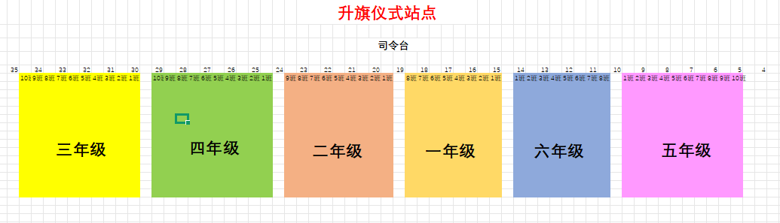
2.做操站点：
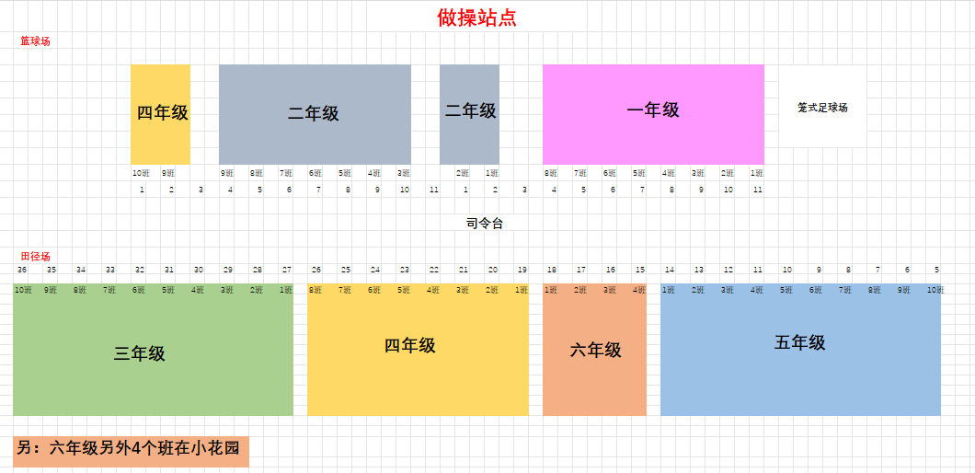
3.具体内容
晴天：
周一上午：升旗仪式
周二~周五上午：一遍武术操+大课间活动
雨天：
上午室内大课间活动（两遍武术操+室内大课间活动）
在教室外走廊内，每班站三排，按照室内大课间活动安排表进行活动。正副班主任共同管理。
4.注意事项
（1）室外：每班严格按照开学初制定好的内容在指定区域开展活动，活动时有组织有秩序，做到人人参与。
（注：活动区域由各学点主任具体安排。）
（2）室内：音乐响起，学生在走廊内整队，接着在相应走廊内进行室内大课间活动项目。
《室内、外活动安排表》、《室内、外规则》见附件。
5.退场顺序
直至退场音乐响起，各班有序整队，依次退场。
- 下午大课间安排
晴天：
一遍韵律操+大课间活动（大课间活动内容同上午）
雨天：
下午室内大课间活动（两遍韵律操+室内大课间活动）在教室外走廊内，每班站三排，按照室内大课间活动安排表进行活动。
- 活动准备
1.韵律操编排 （吴妲、岳卫凤）
2.学生活动场地设置及设施设备的完善
（后勤中心、体育组）
3.音乐级铃声调整 （徐志伟）
4.活动宣传 （杨恬晨）
九、注意事项：
1.大课间活动时间不得以任何理由挤占或早退。
2.大课间活动时正、副班主任必须到场共同管理。
3.年级组长加强教室巡视，无特殊情况，不得有学生逗留。
4.活动前和活动中要加强对学生进行安全教育，落实好安全防范措施。
5.第六节课不在本班教室上课的，下课后不回班级，直接前往操场进行大课间活动。
6.若班主任第六节课需要带别的班，则由副班带班前往操场，若正、副班都需带别的班，则由第六节课任课老师带班前往操场参加大课间活动。
7.若第六节课是体育课已经进行高强度锻炼或部分学生身体因素，老师可视情况降低大课间活动强度。
8.活动所需的器材与何丁千老师联系，并做好借还记录。

无锡市东绛实验学校（小学部）德育中心
2025年2月

